- Να μάθουν τα τραγούδια του βιβλίου σελίδα 85
- Ozzy, L’extraterrestre
- L’école en couleurs

- Οι αριθμοί στα γαλλικά= Les nombres
1 = un
2= deux
3= trios
4= quatre
5= cinq
6= six
7= sept
8=huit
9=neuf
10= dix

Σας στέλνω κάποια youtube videos όπου μπορείτε να βρείτε τραγούδια για τους αριθμούς

https://www.youtube.com/watch?v=gXcPyVN_D5g (Apprendre les chiffres en s'amusant (francais)

https://www.youtube.com/watch?v=01cSjVrzqDQ (La chanson des chiffres - Apprendre les chiffres avec les princesses)

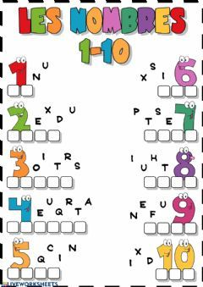

- Επίσης σας αποστέλλω ένα φυλλάδιο για το πάσχα
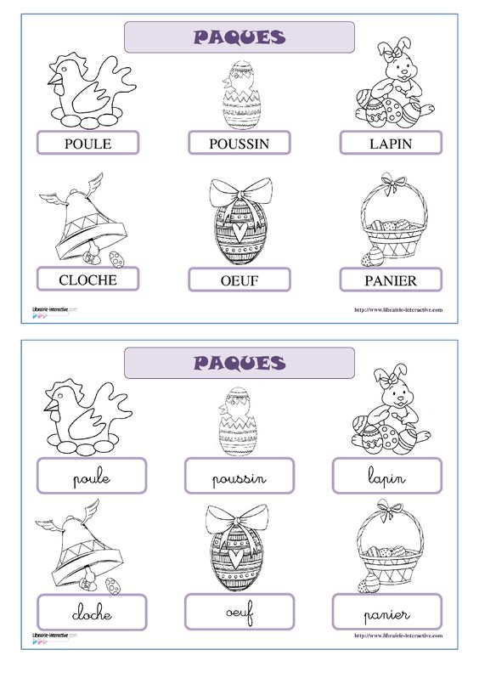
Poule= κότα, poussin =κοτοπουλάκι, lapin= λαγός, cloche =καμπάνα, oeuf =αυγό, panier=καλάθι, le printemp = άνοιξη, Joyeuses Pâques = καλό πάσχα
